## Регулярное архивирование каталогов пользователей

1. Используйте вход в систему с правами администратора локального компьютера и паролем



1. Запустите службу Съемные ЗУ, если она не запущена

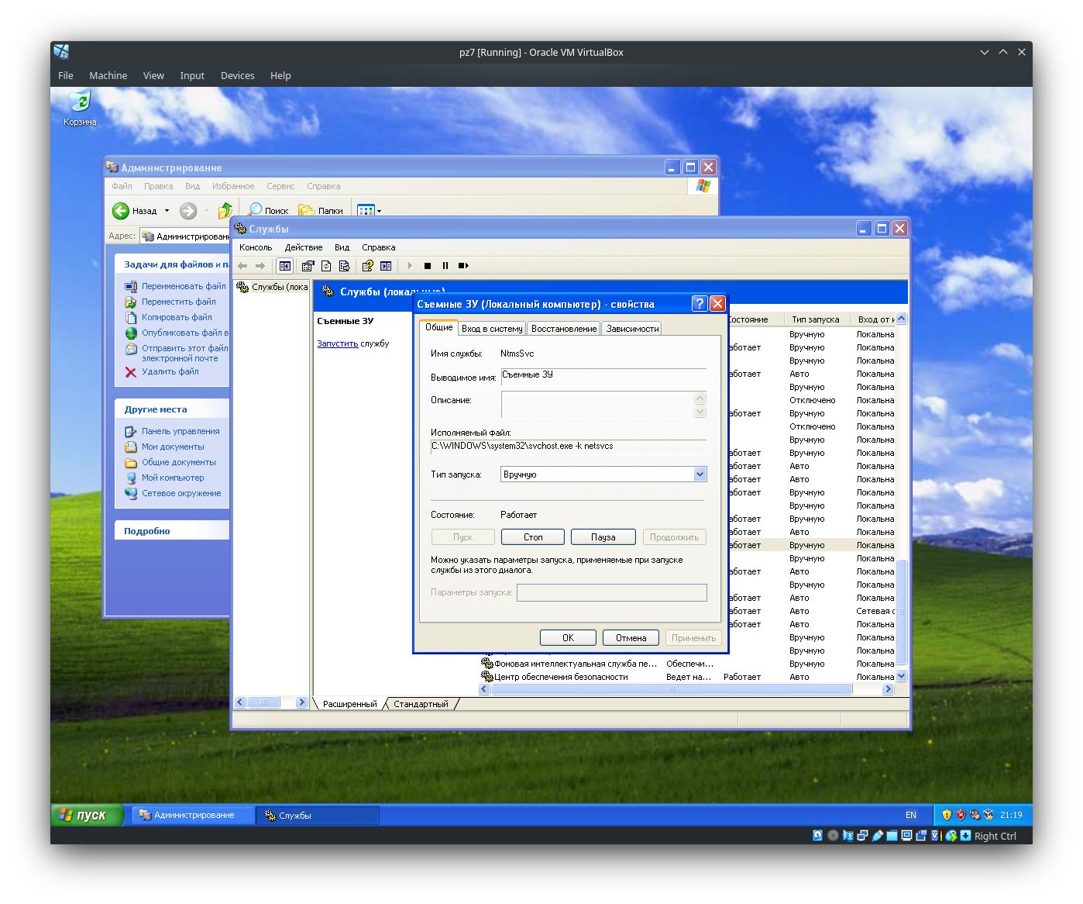

1. Запустите службу теневого копирования тома, если она не запущена

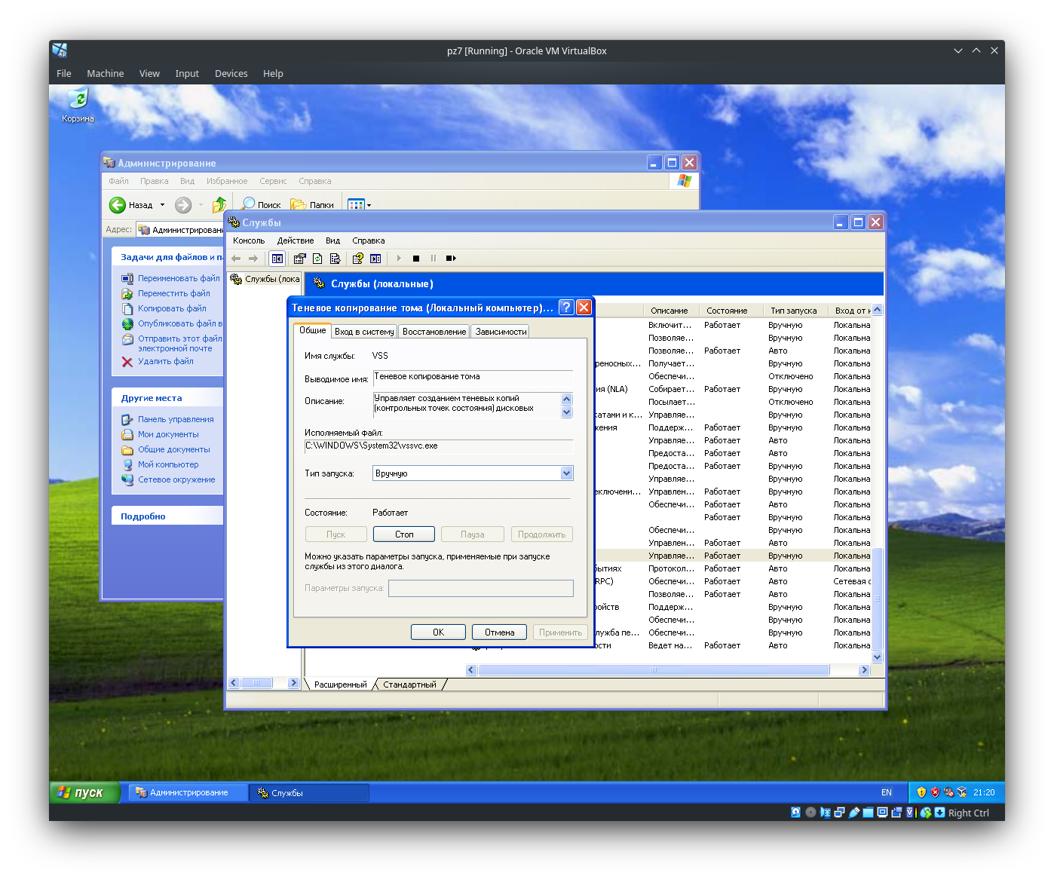

1. Проверить в реестре наличие раздела с именем HKEY_LOCAL_MACHINE\SYSTEM\CurrentControlSet\Control\ContentIndex\Catalogs, если его нет - прописать

существует

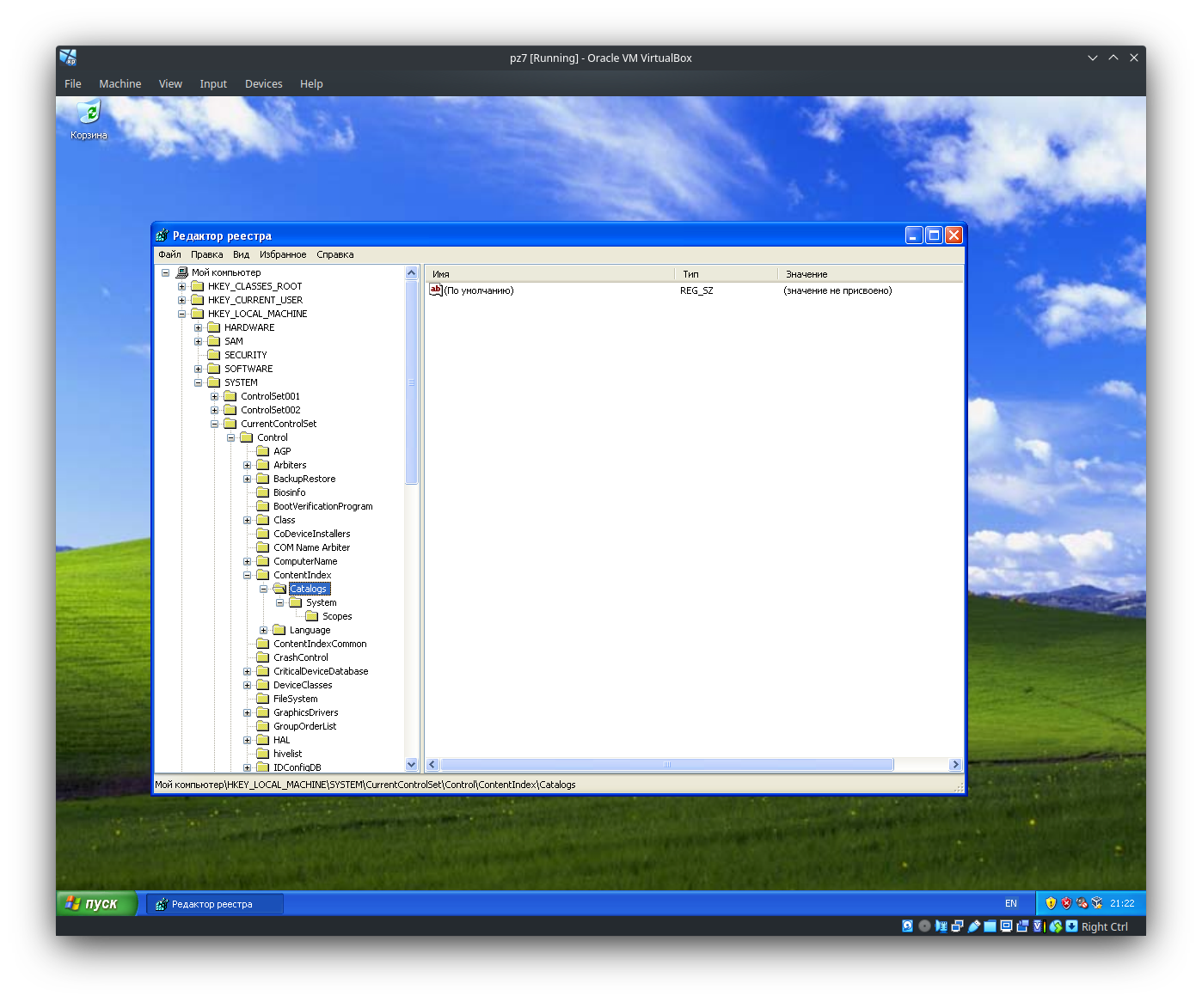

1. Используя службу Архивация данных, выберите для регулярного архивирования «Мои документы и параметры настройки» (тип архивирования «Обычный»). Архивирование ведите методом добавления. Установите следующее расписание: начало укажем позднее текущего времени на 10 минут и укажем, что «Повторять задание»  
   - каждые 3 минут.  
   - выполнять в течение 15 минут  
   Архив разместите в разделе D:

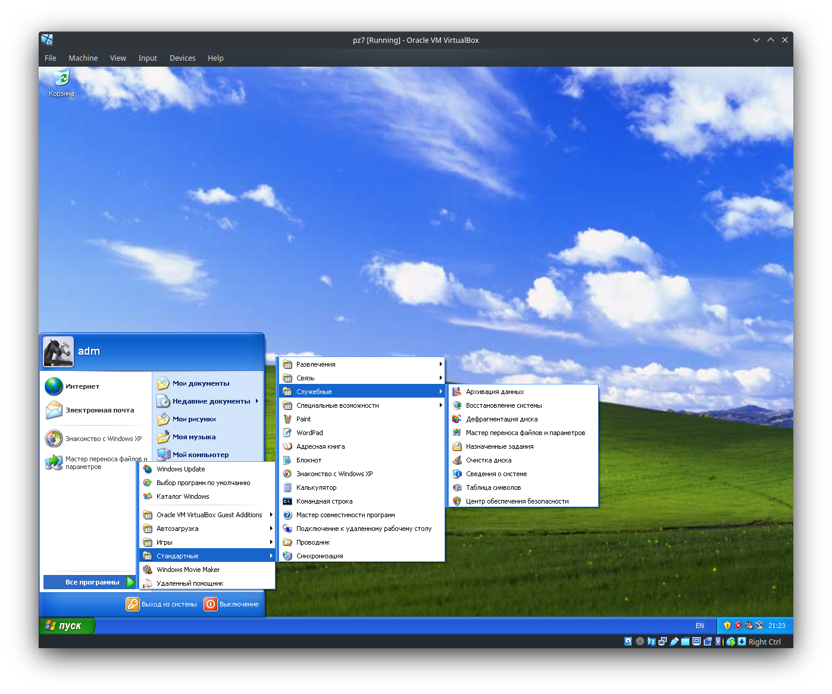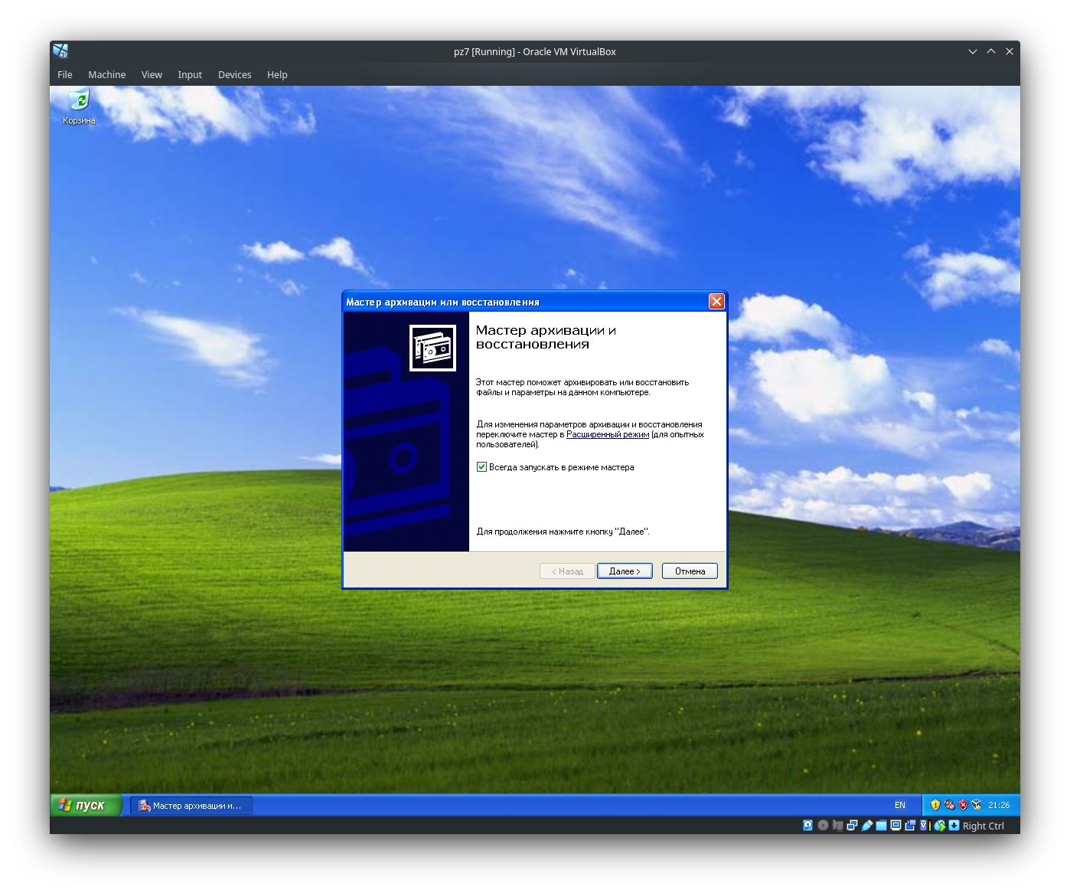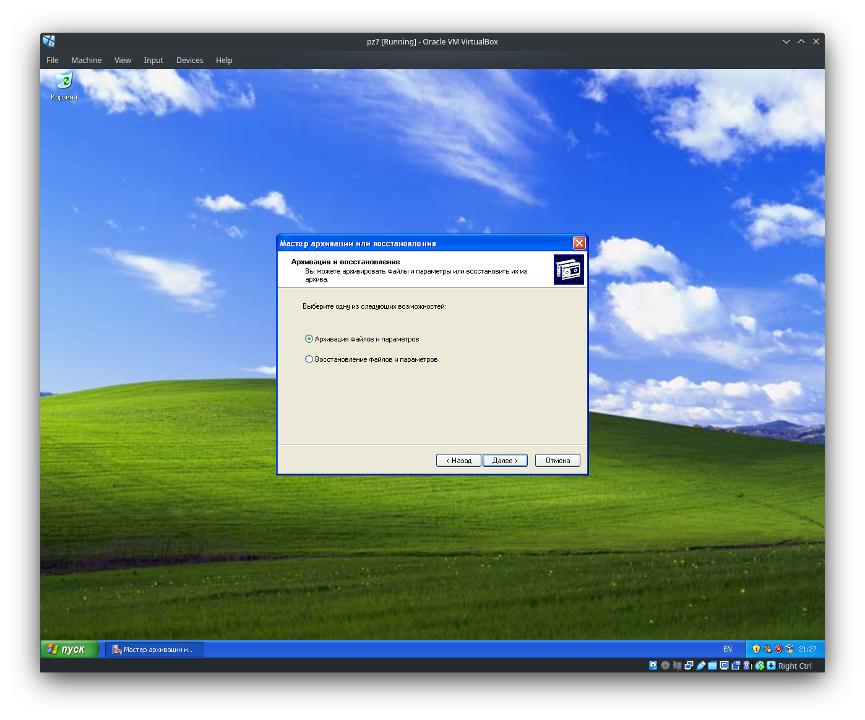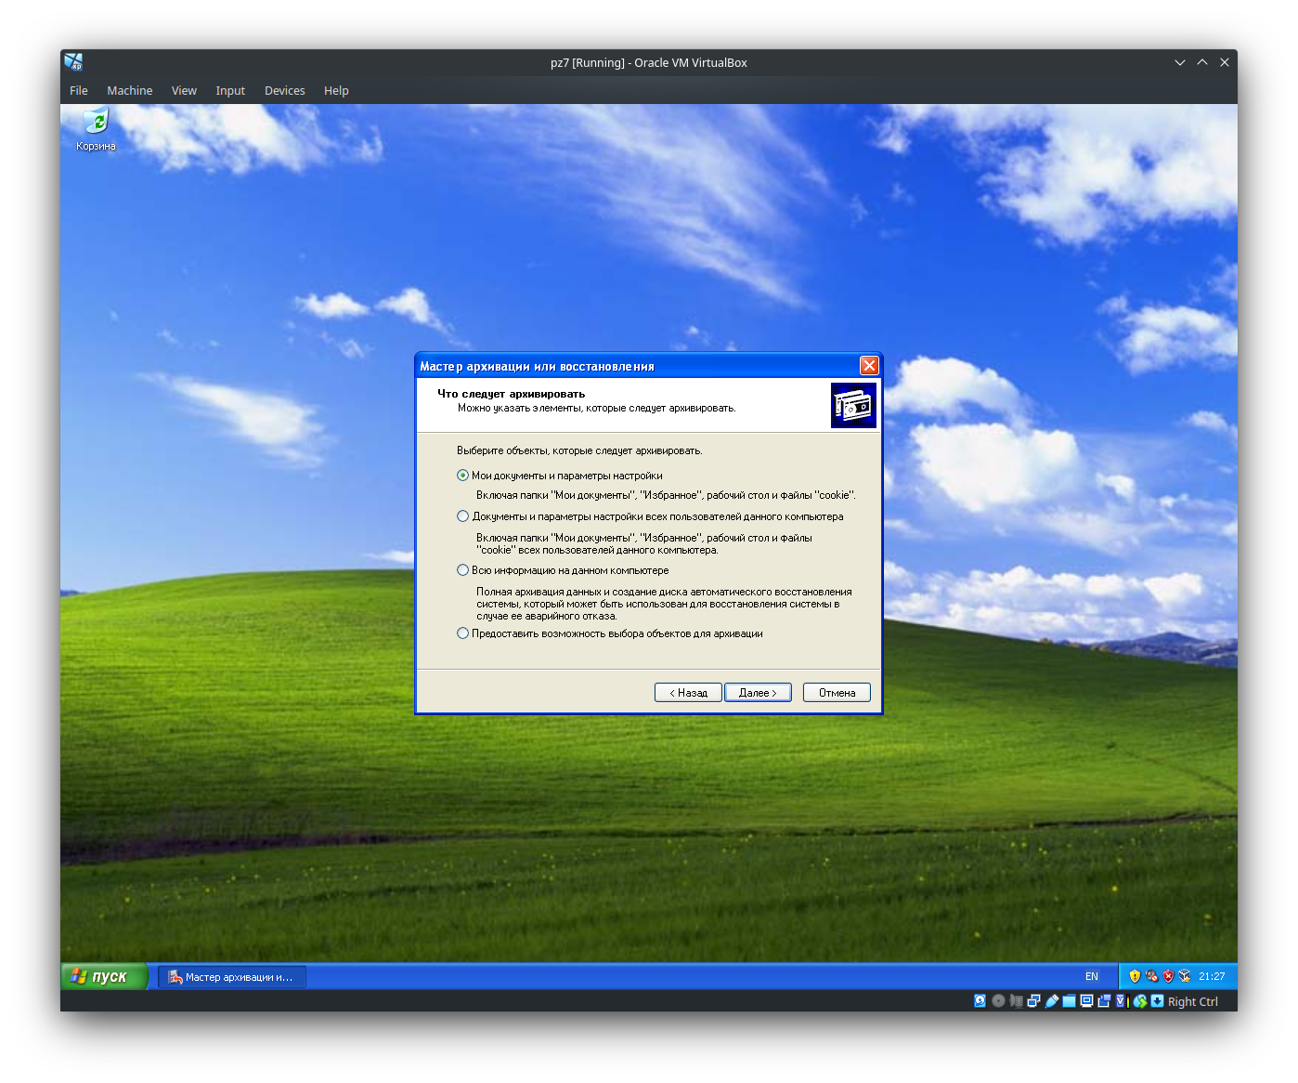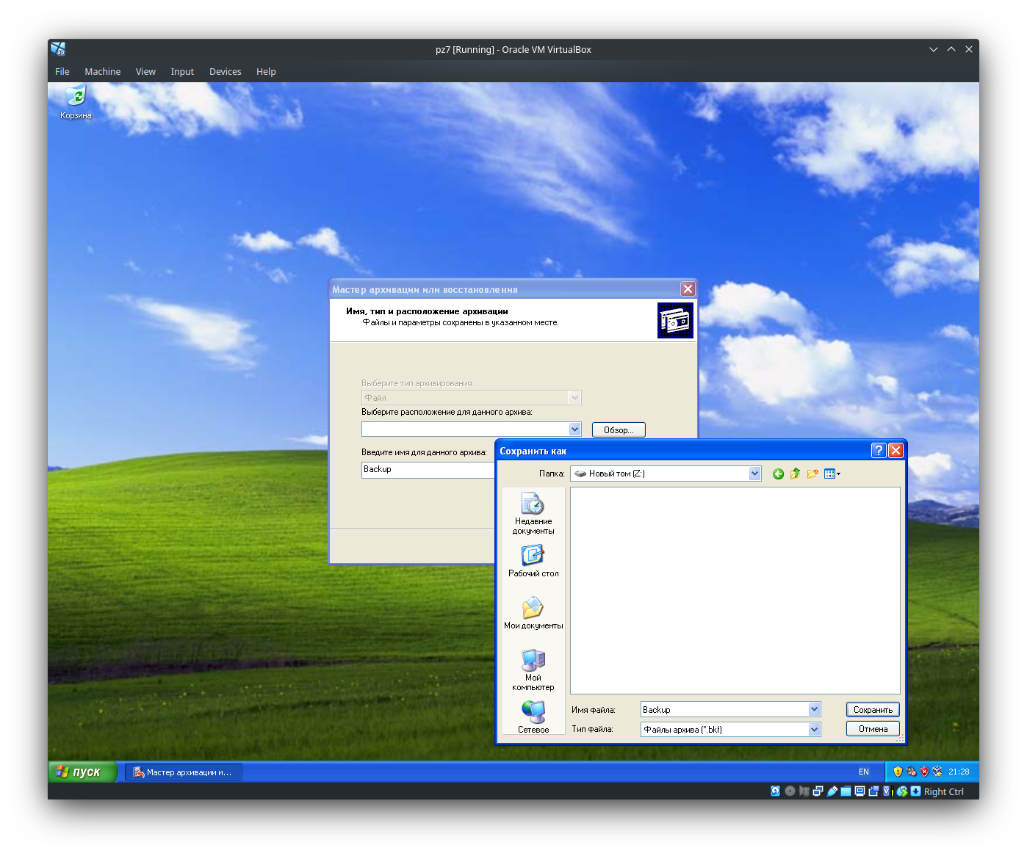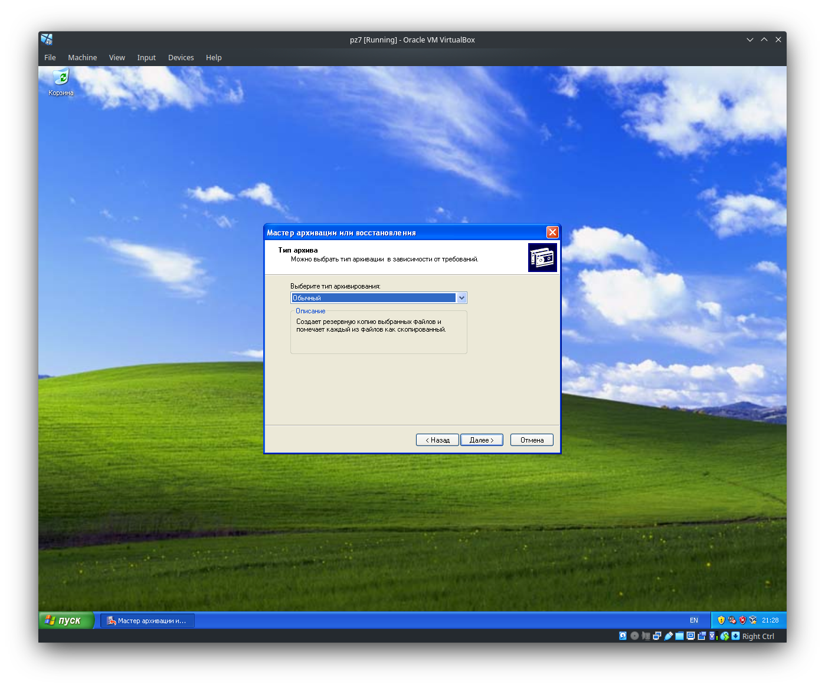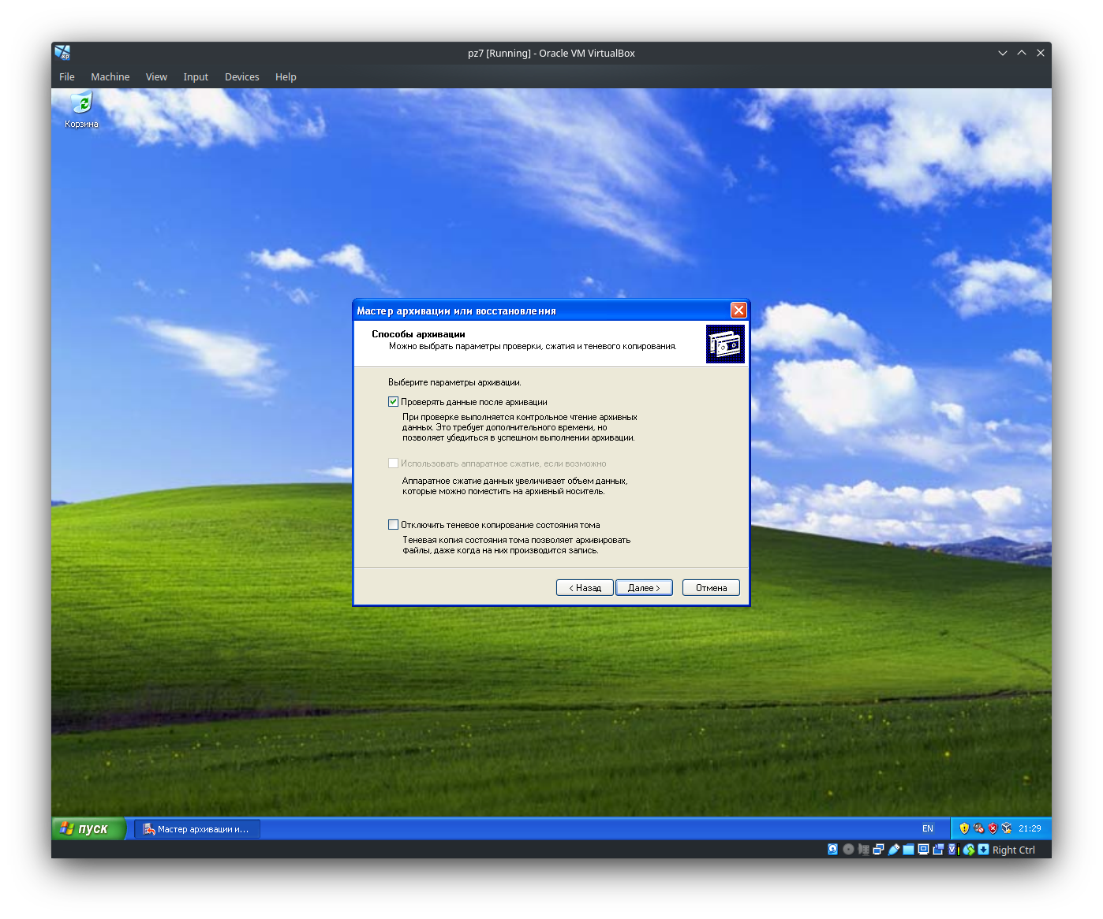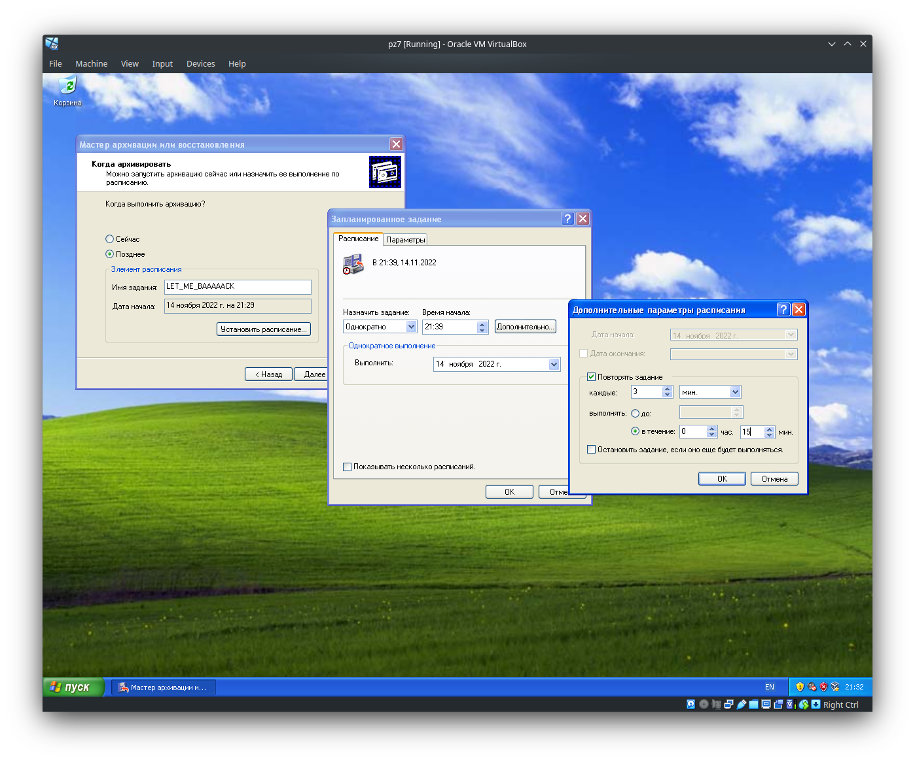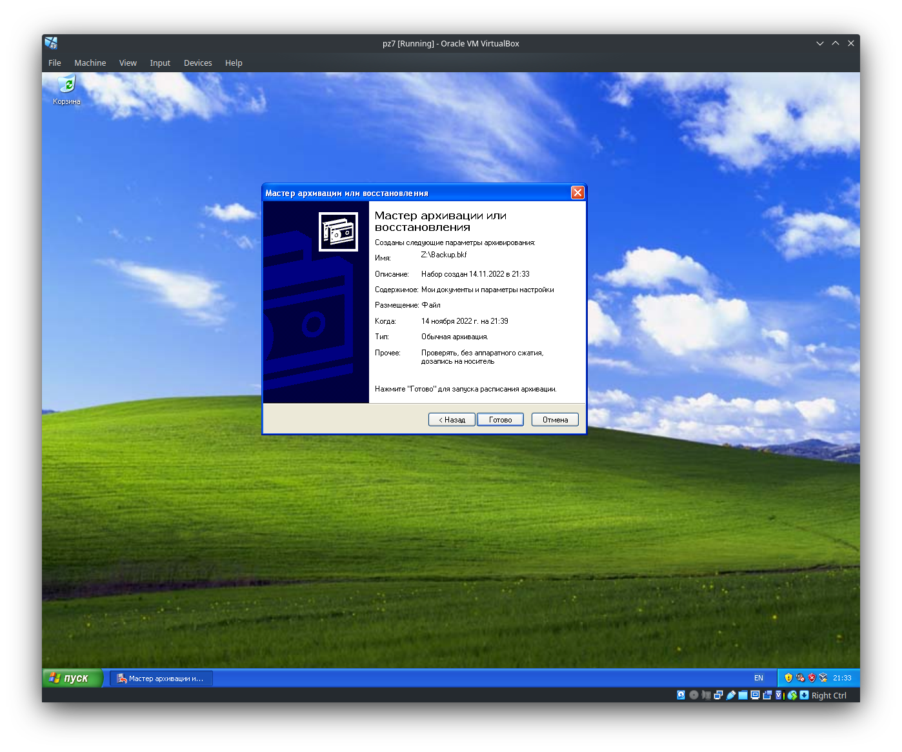

1. Затем занимаемся попеременно следующей деятельностью:  
   редактируем файлы в «Мои документы» в течение 15 минут, указывая текстовую строку: время редактирования;  
   удаляем последовательно на рабочем столе иконки:  
   - Disk Explorer  
   - Мой компьютер.  
   Перетаскиваем на рабочий стол ссылку на редактируемый файл в «Моих документах».  
   Изменения имеет смысл производить после появляющегося сообщения о проведении процедуры архивации данных.
2. Убедитесь, как после каждой архивации растет ваш архив

Первая архивация

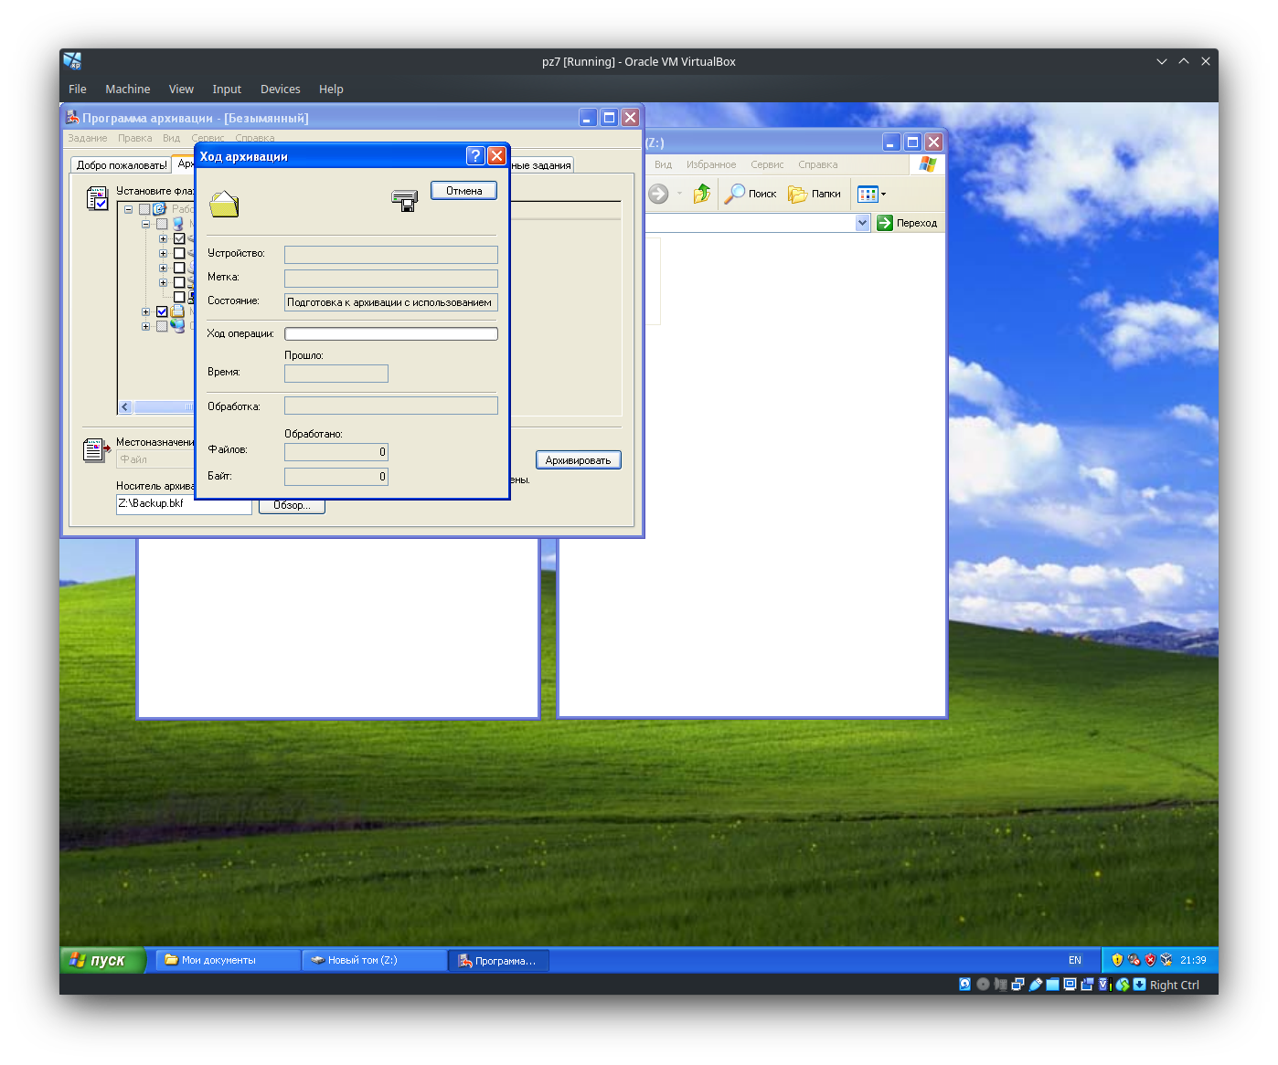

Список изменений: создан файл new_teeeest.txt, kek.jpeg, переименована картинка лилии в water_lilly.jpeg, удален ярлык disk explorer for NTFS

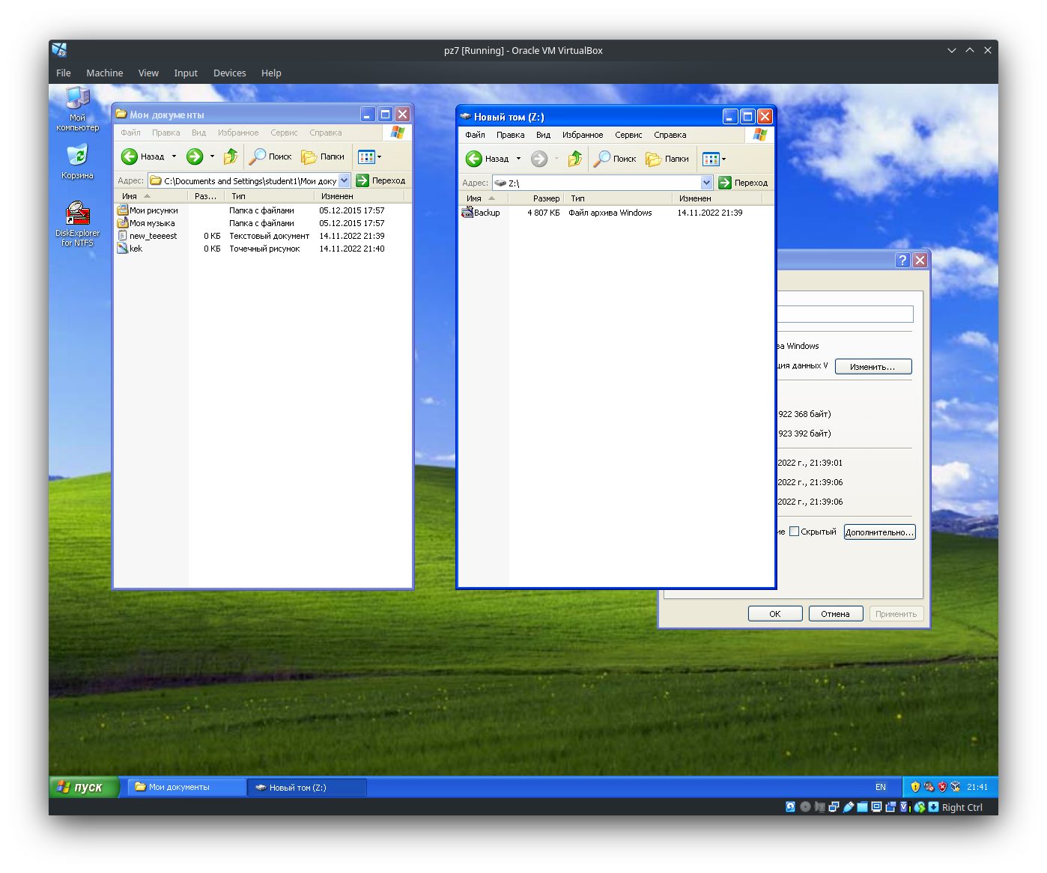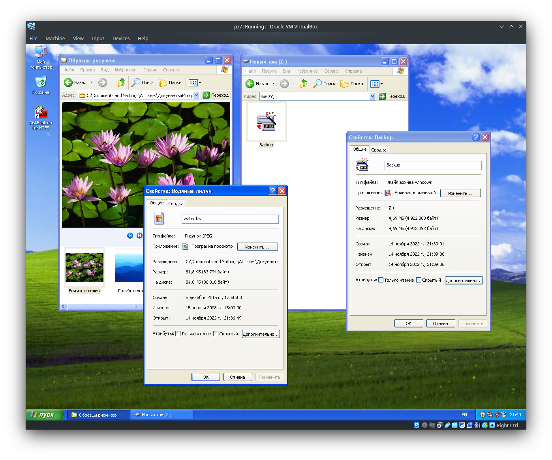

Вторая архивация

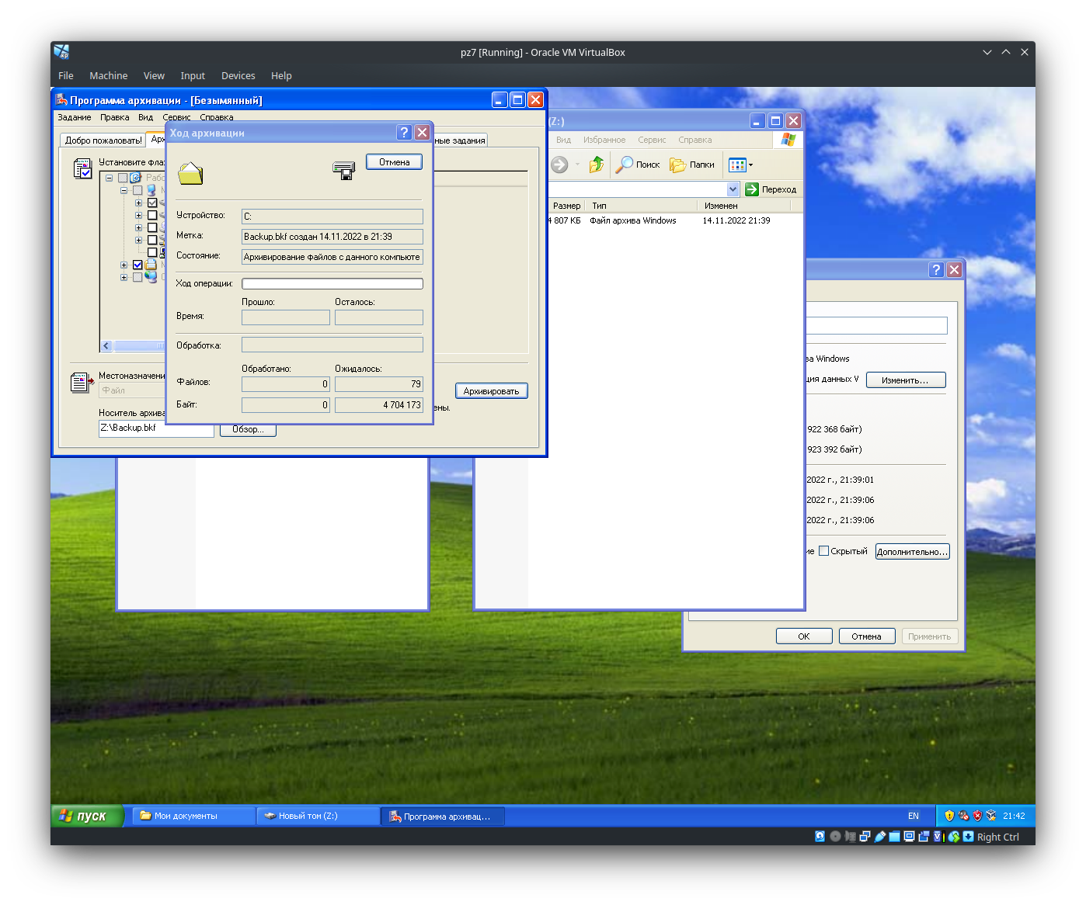

Список изменений: изменен файл new_teeeest.txt, переименован kek.jpeg в LOL.jpeg

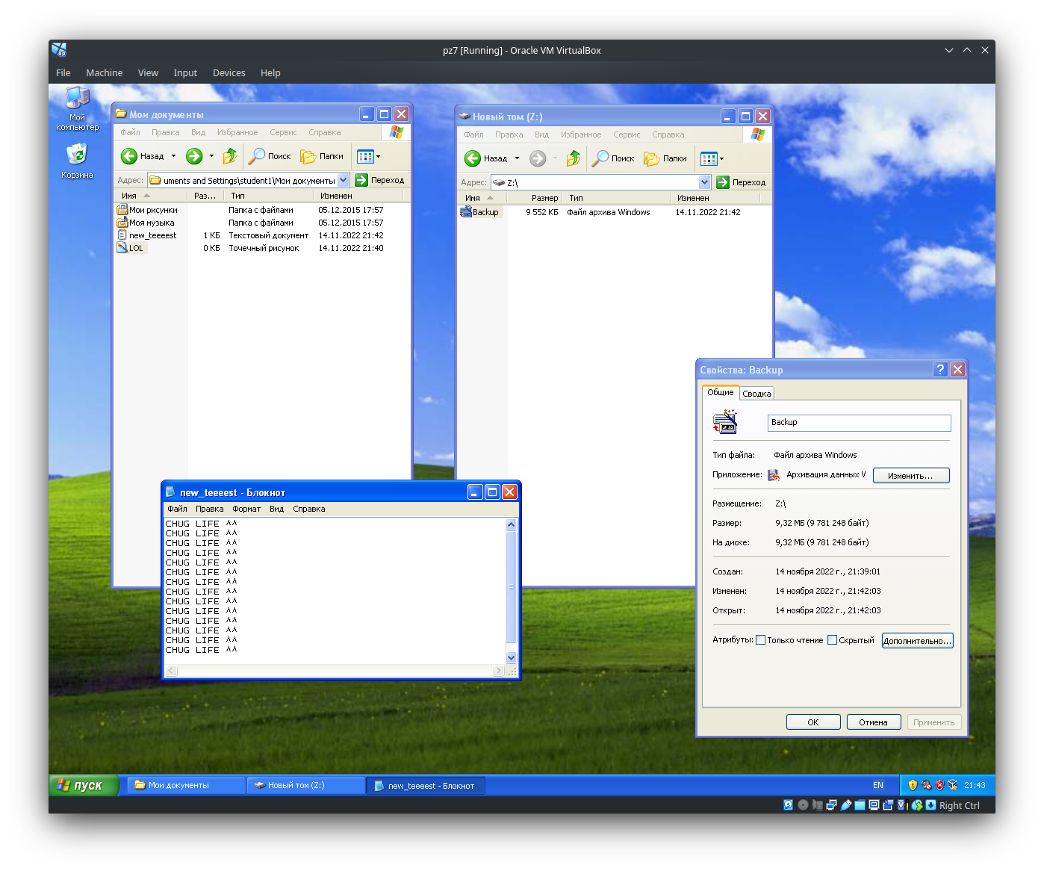

Третья архивация

Список изменений:удалена картинка лилии в water_lilly.jpeg, созданы ярлыки на рабочем столе и внутри папки

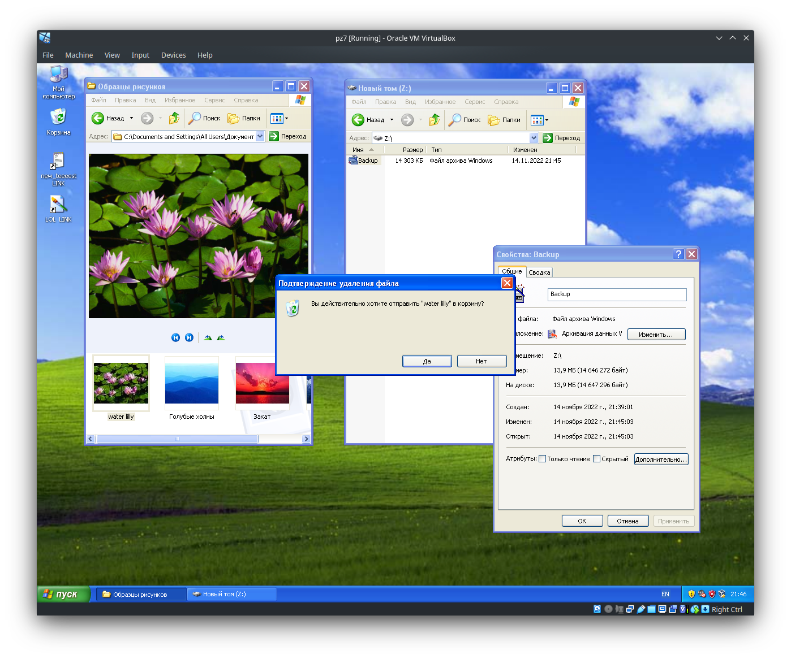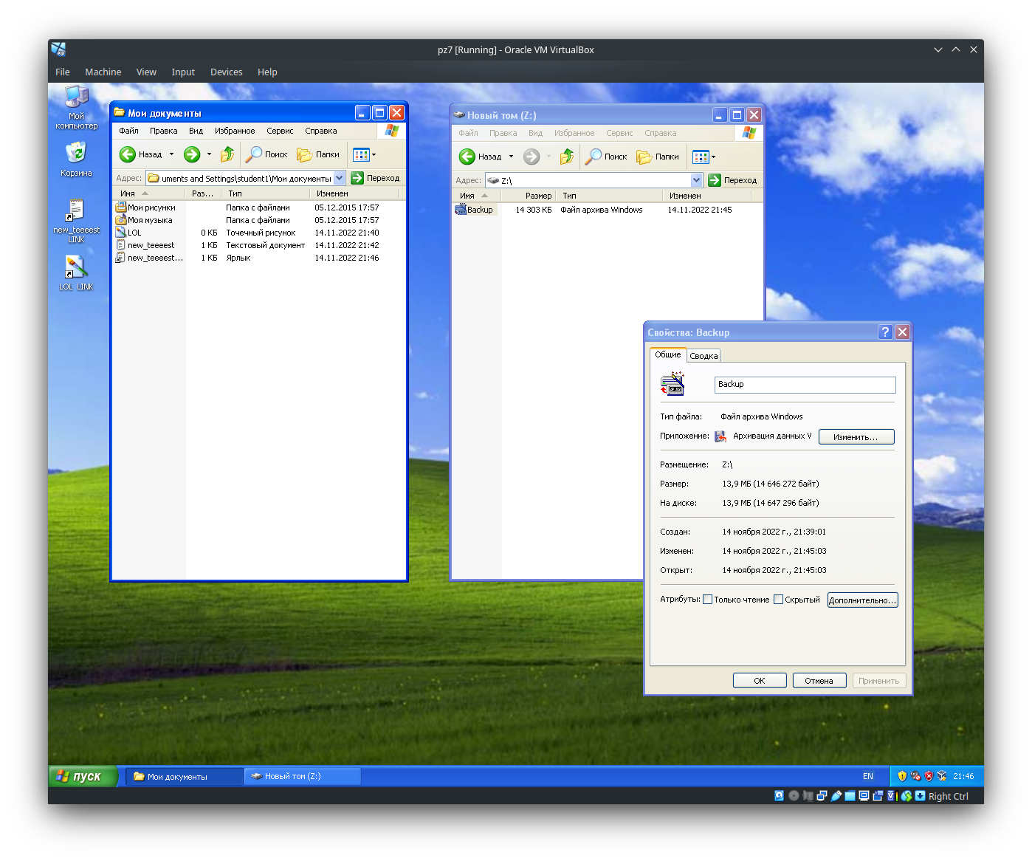

Четвертая архивация

Изменений нет

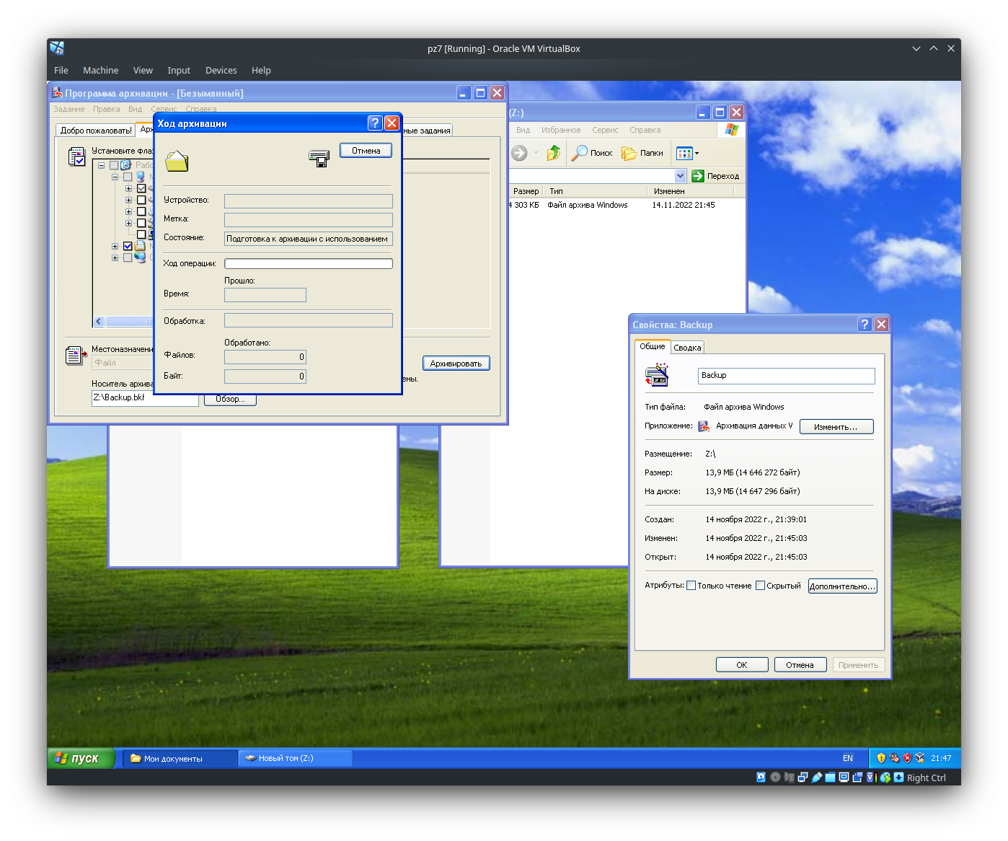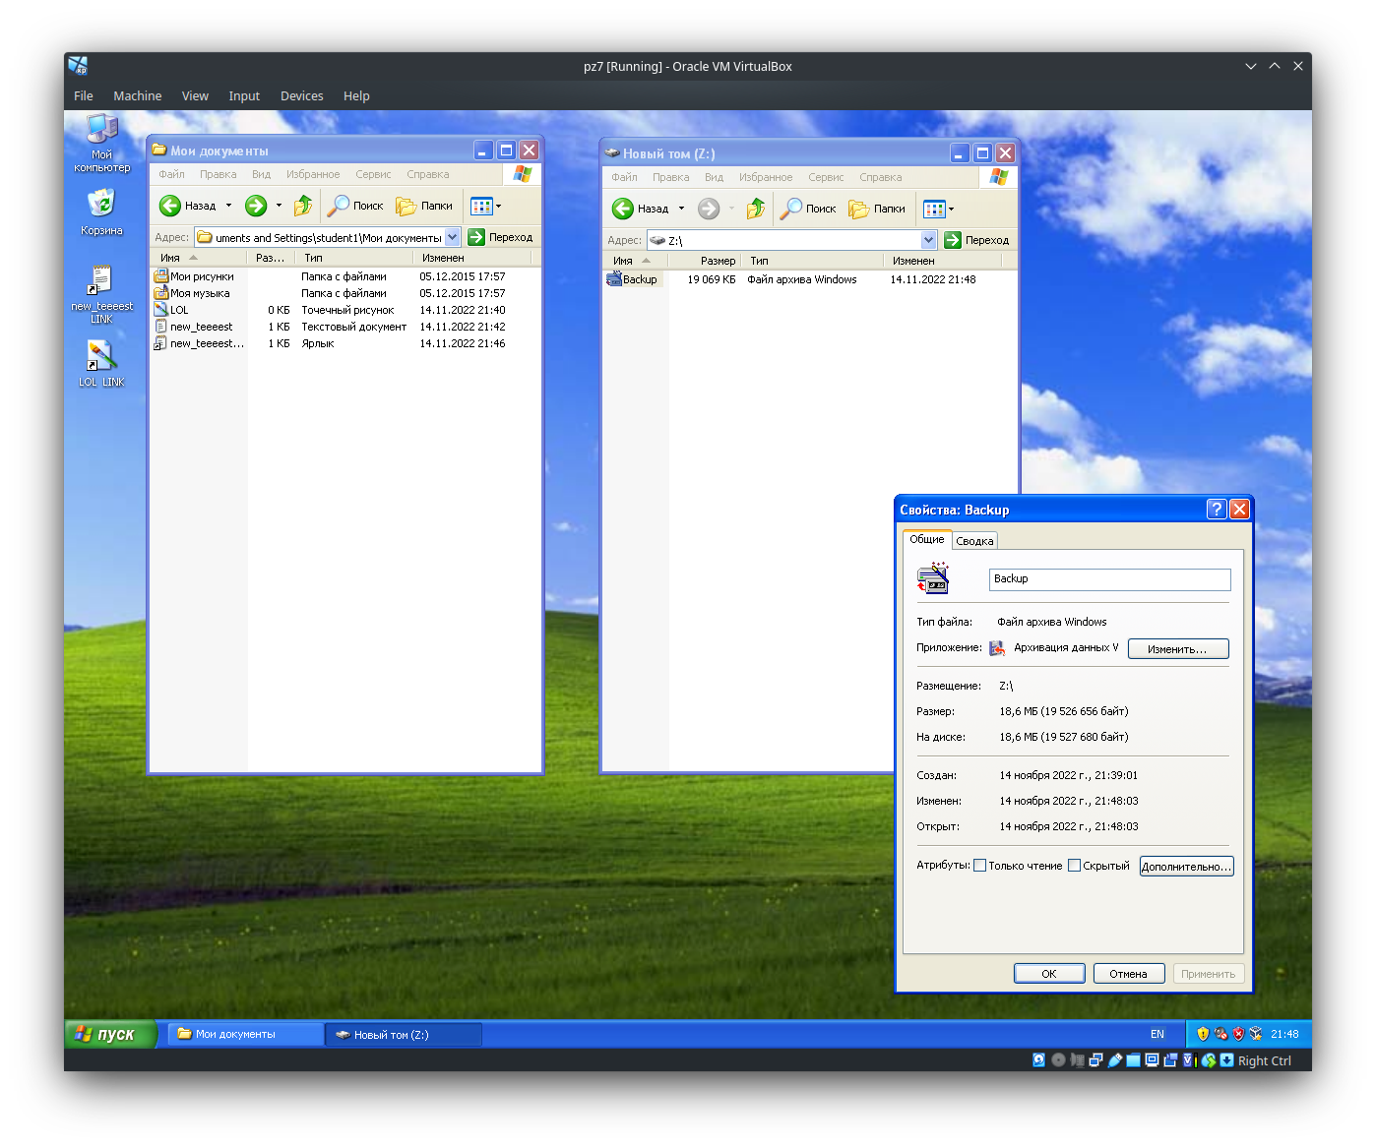

Пятая архивация

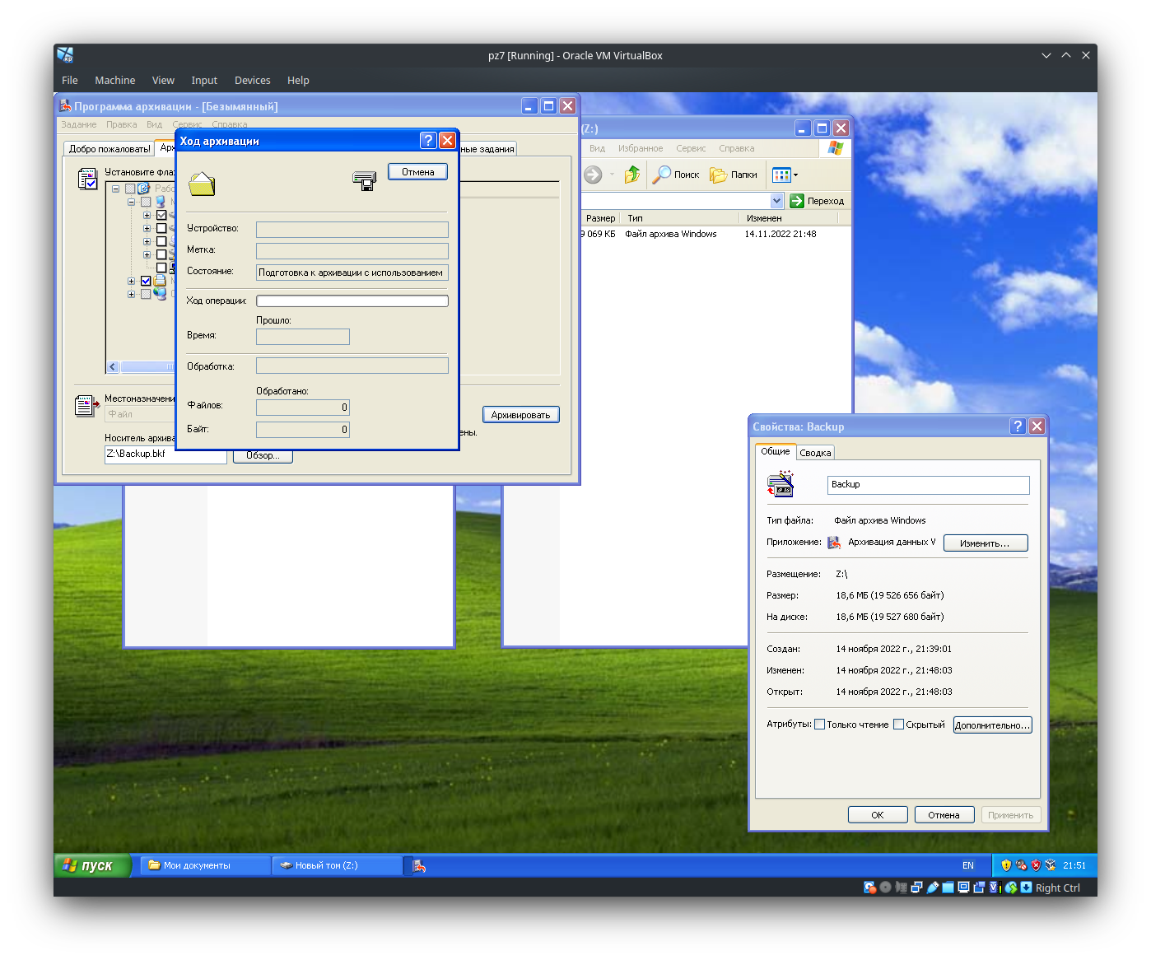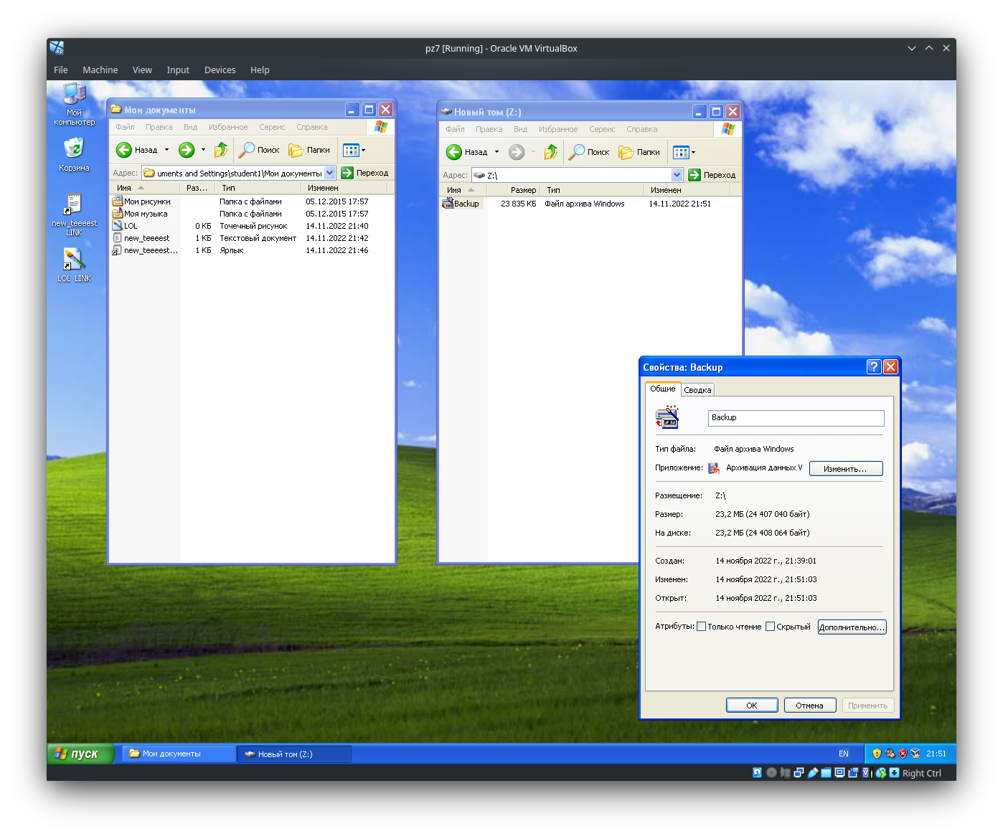

1. Убедитесь, что в «Назначенные задания» осталось данное задание с указанным ранее именем. Изменять временные параметры архивирования можно уже здесь.

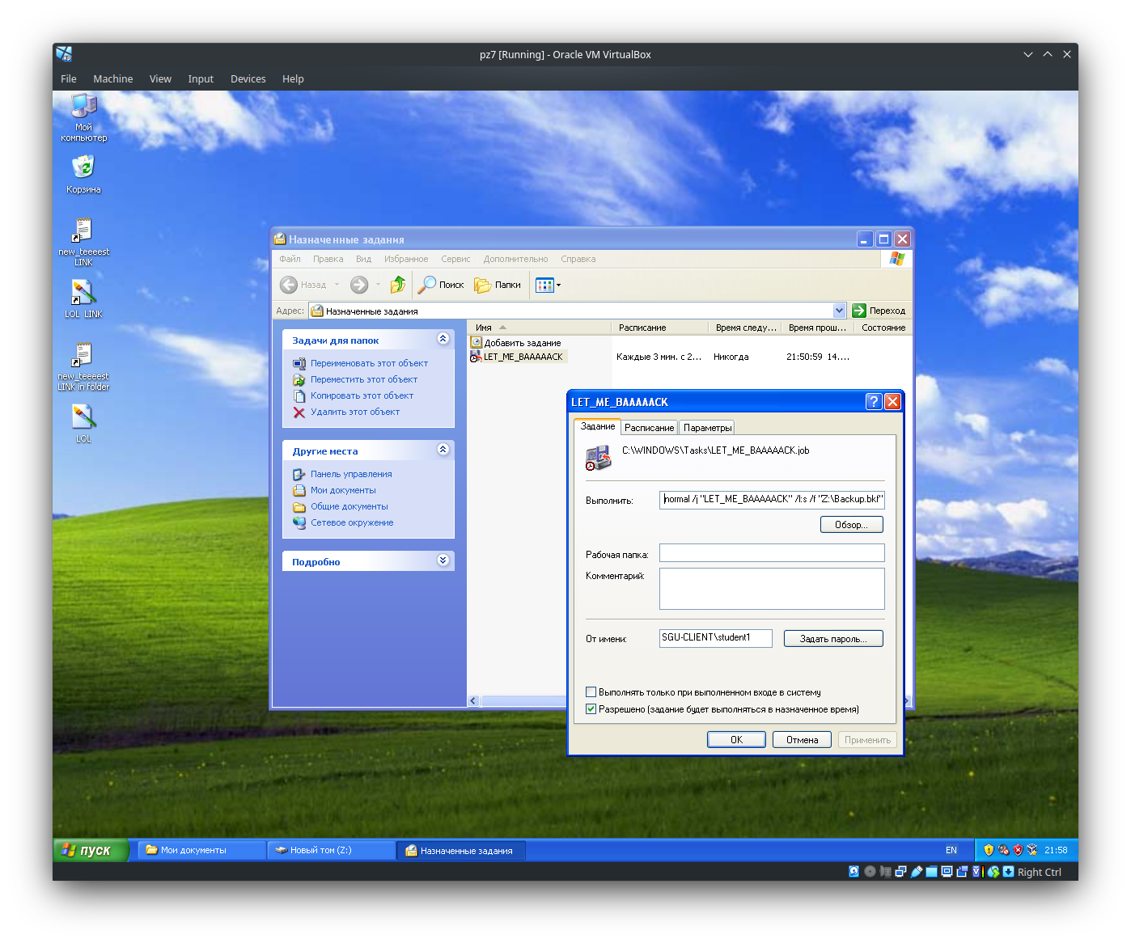

1. Просмотрите и зафиксируйте в отчете, когда был создан последний архив и соотнести с расчетным временем. Сколько архивов у вас получилось?

## Восстановление данных из архива.

1. Подготовимся для наблюдения эффекта восстановления – удалим файлы из «Мои документы».

Переместил LOL.jpeg на рабочий стол и удалил оставшиеся файлы папки Мои документы

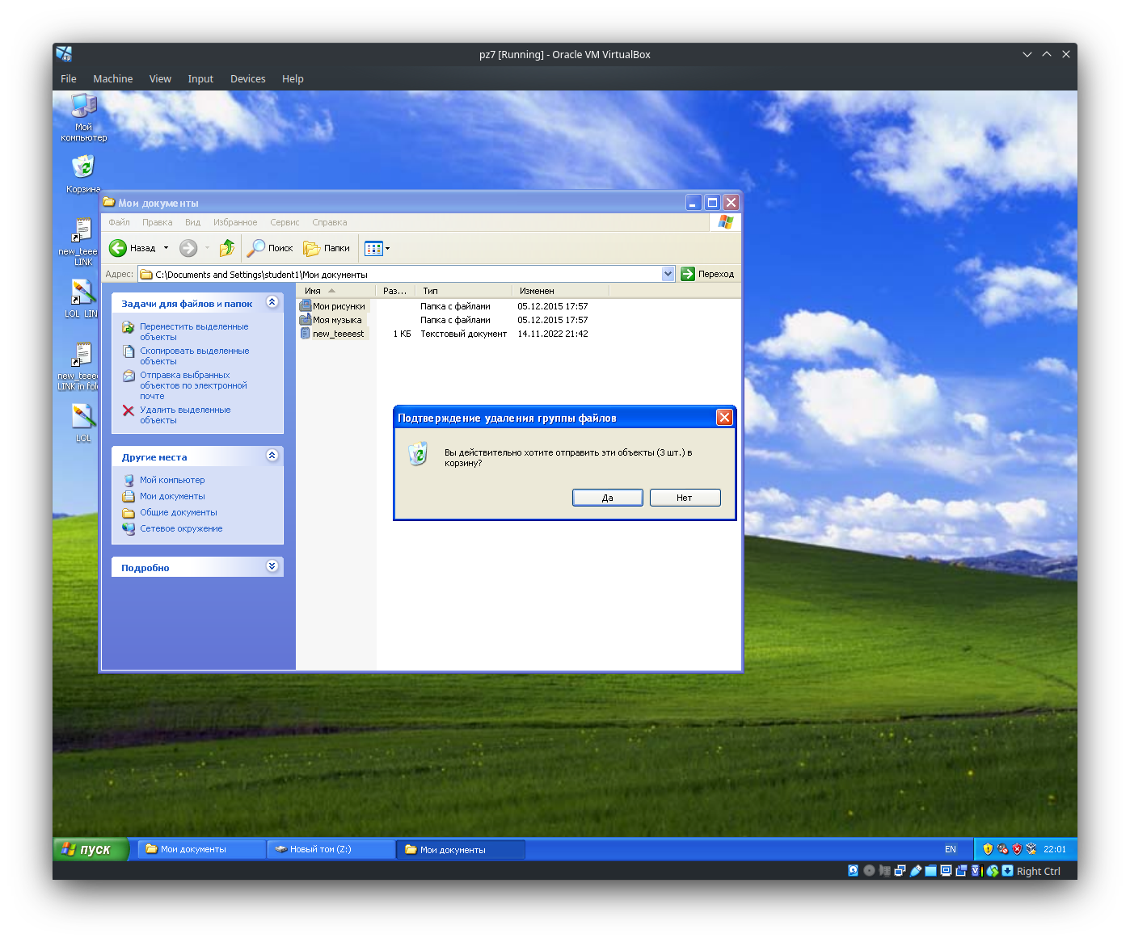

1. Восстановите данные сначала из третьего архива. Законспектируйте выводы о произошедших изменениях.

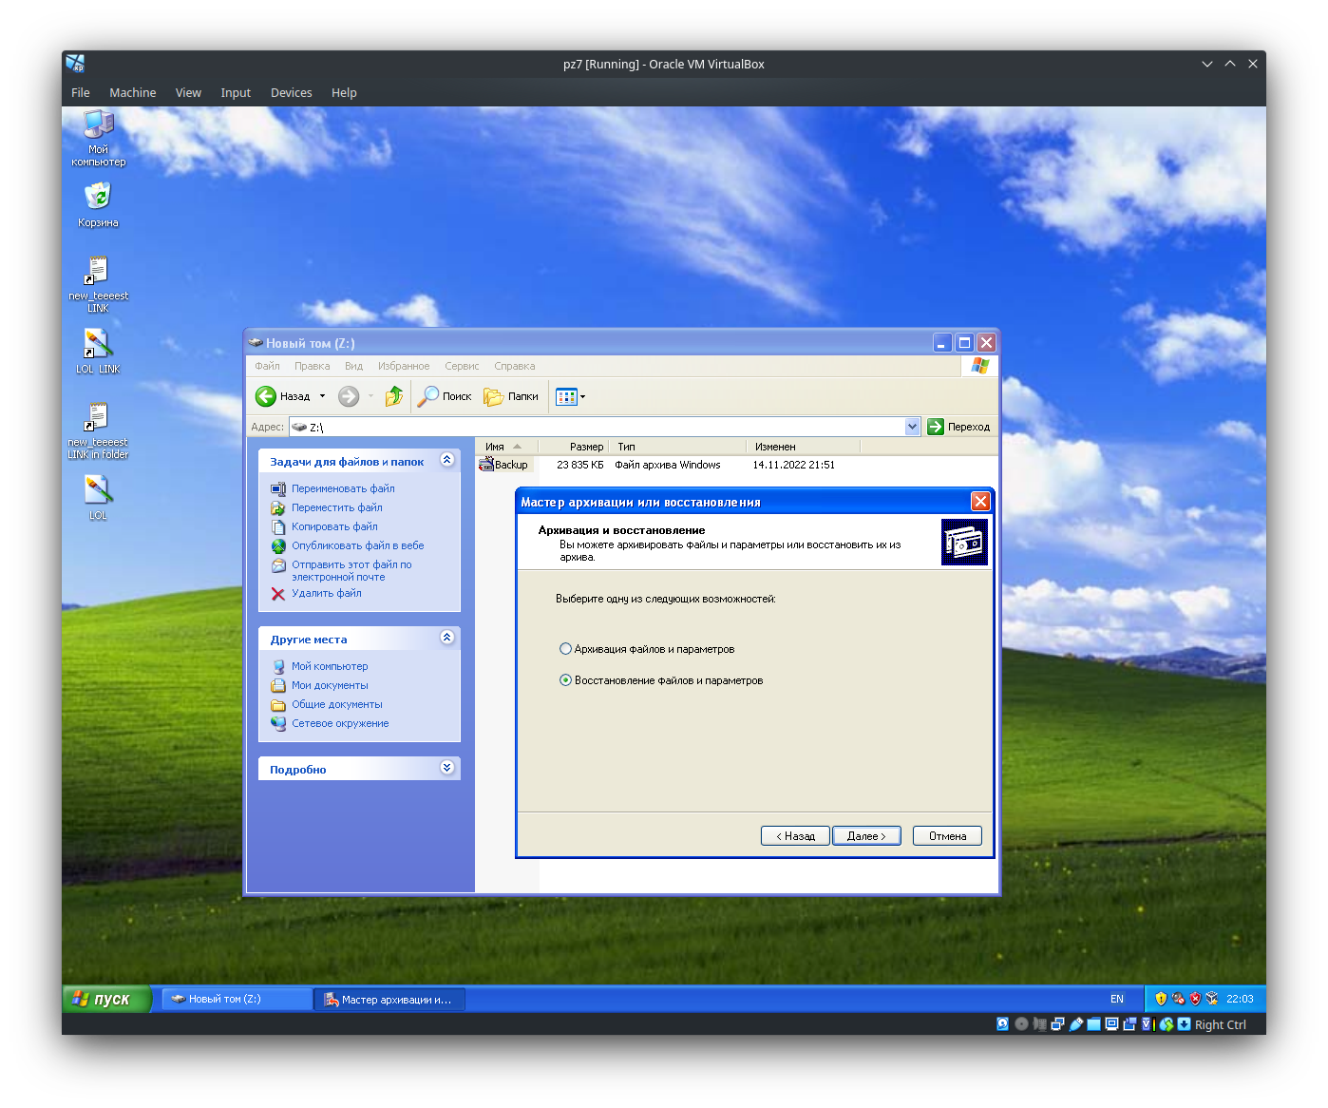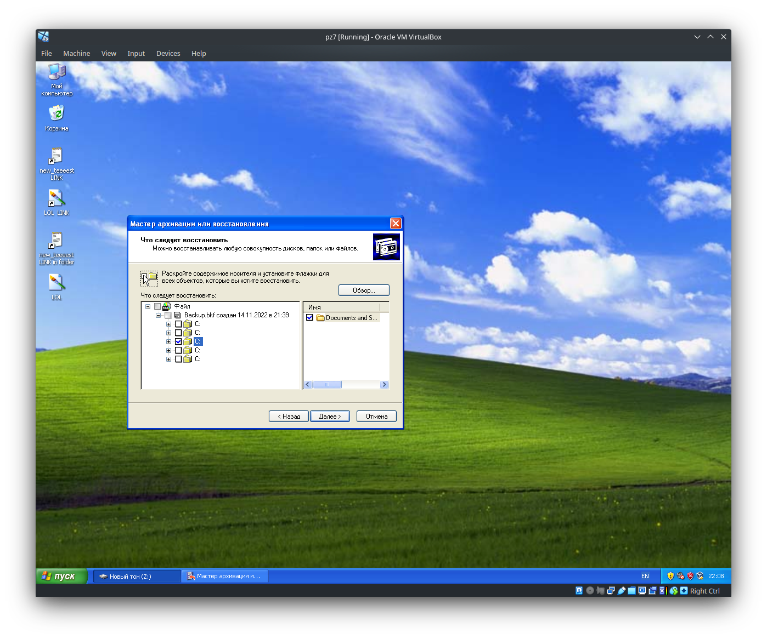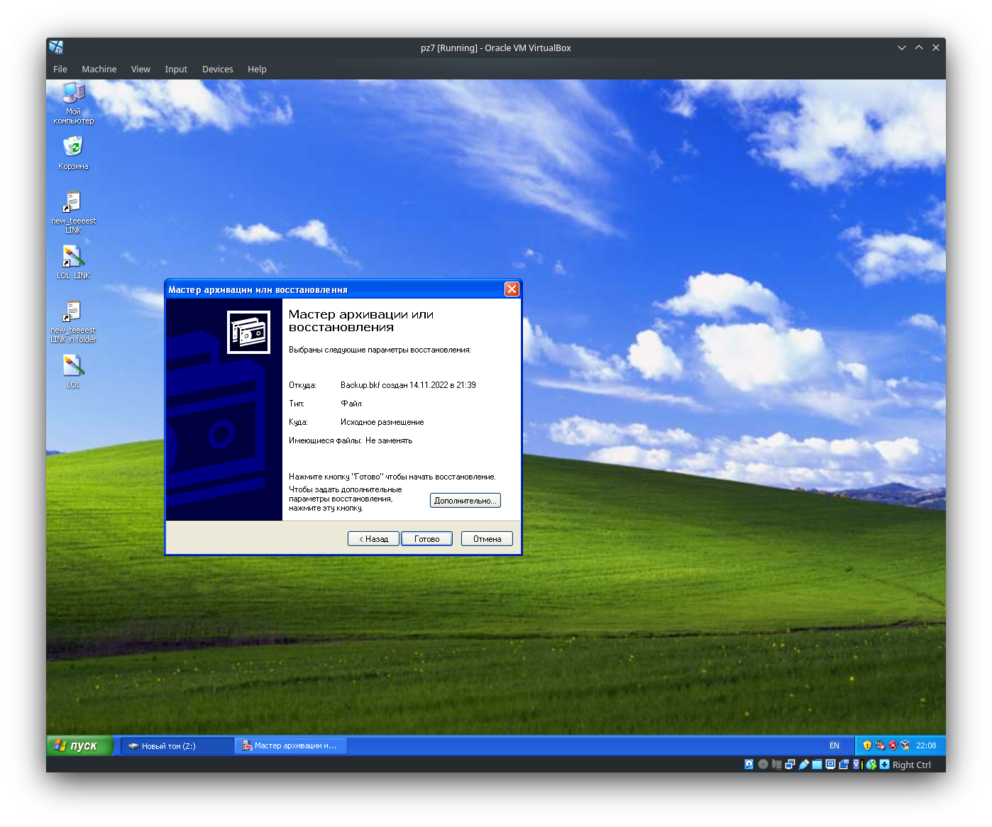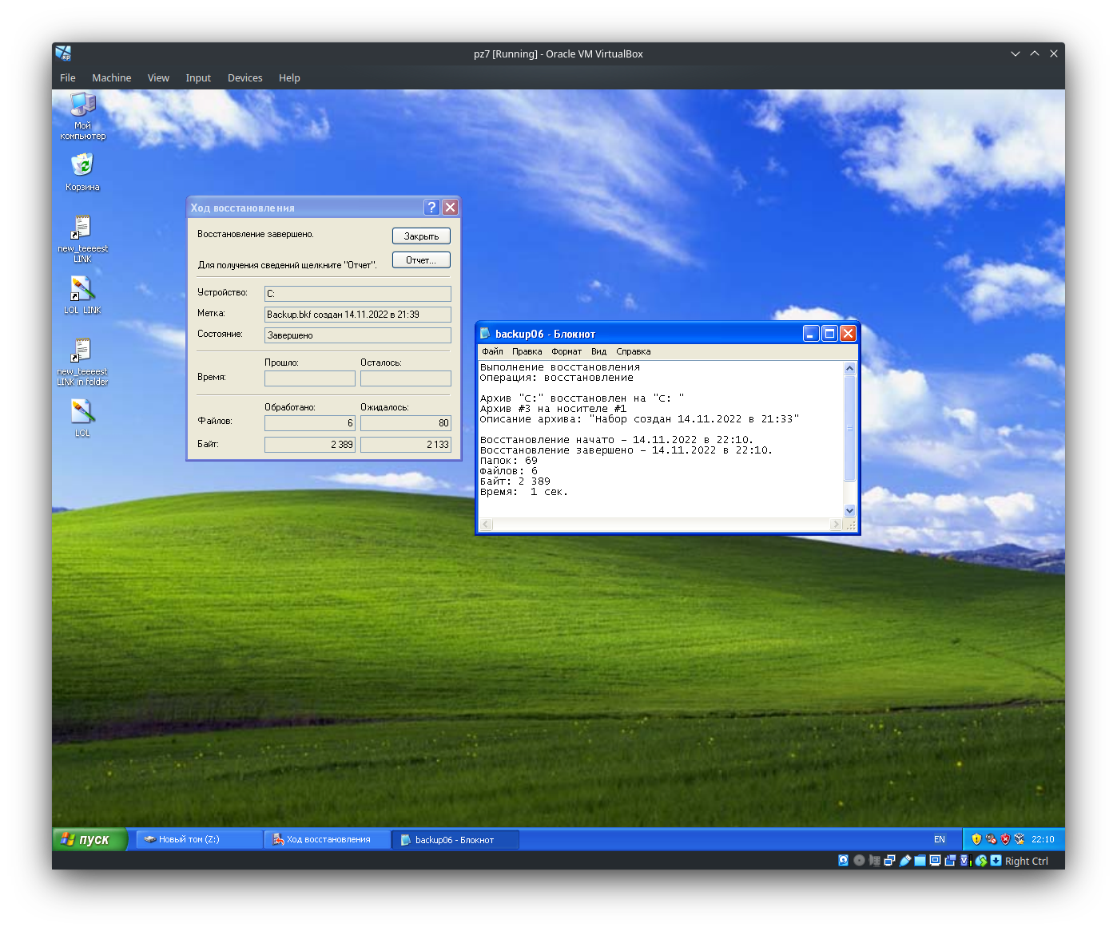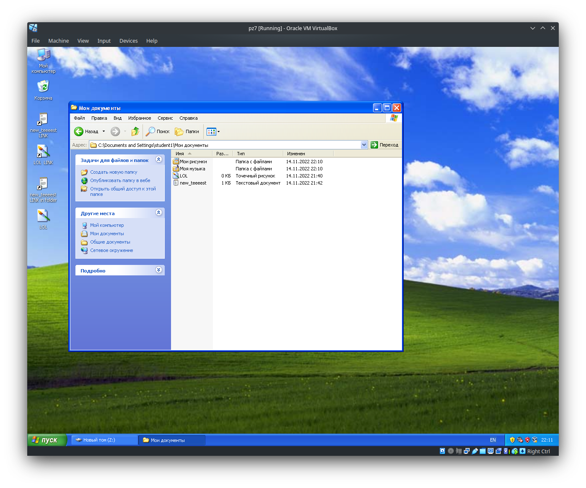

Восстановлено полное состояние файлов на момент третьей архивации. Стоит обратить внимание что восстановление «тупое» – файл LOL.jpeg тоже восстановлен, несмотря на то что был просто перемещен.

## Создание точек отката (архивирование настроек и системных областей)

1. Используя RunTime NTFS Disk Explorer зафиксируйте содержимое каталога System Volume Information

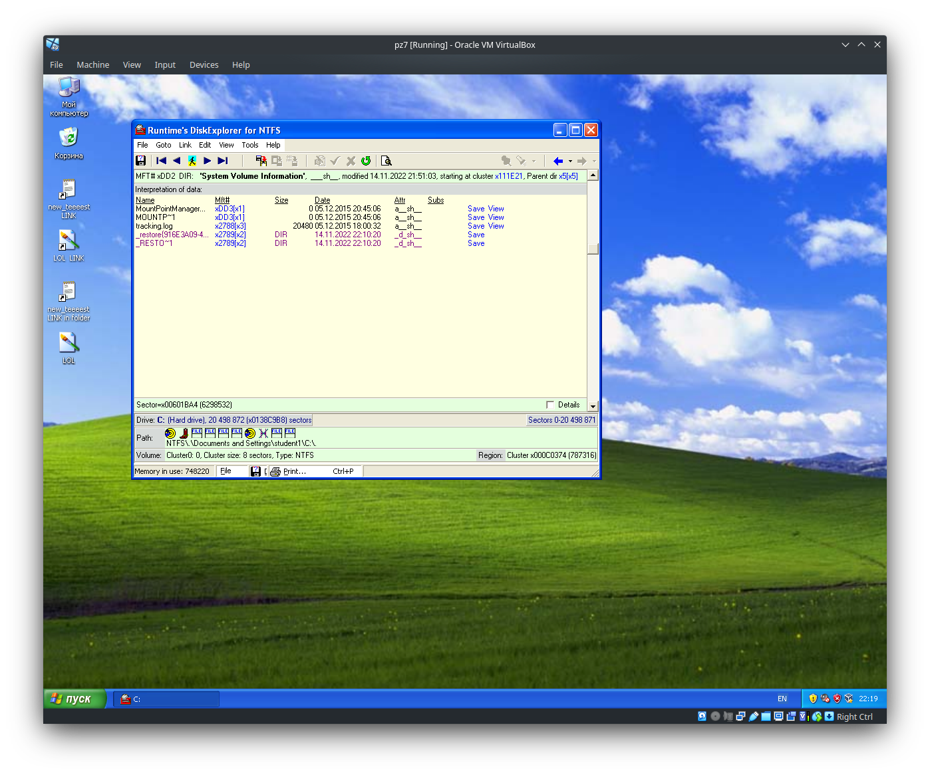

1. Используя службу восстановления системы создайте точку отката.

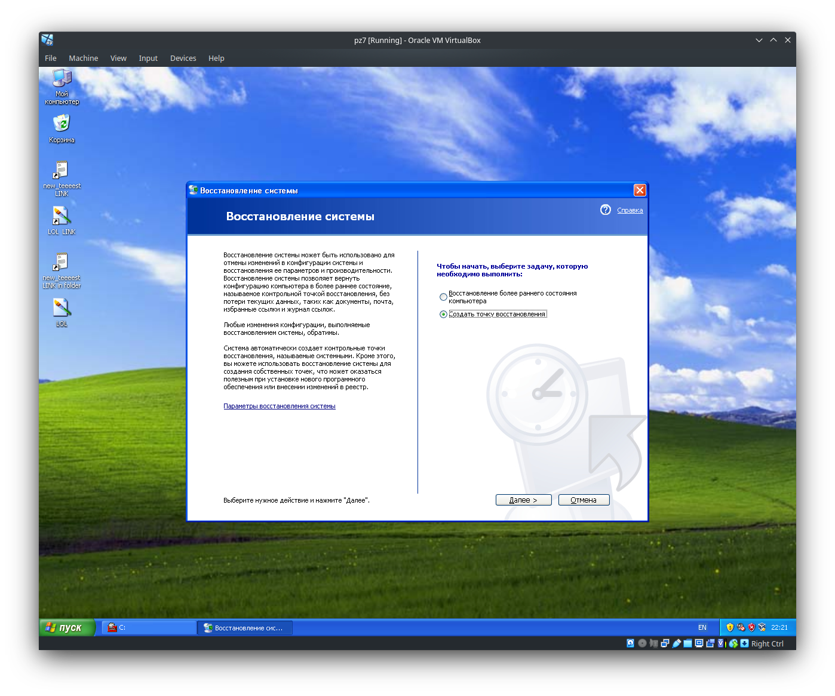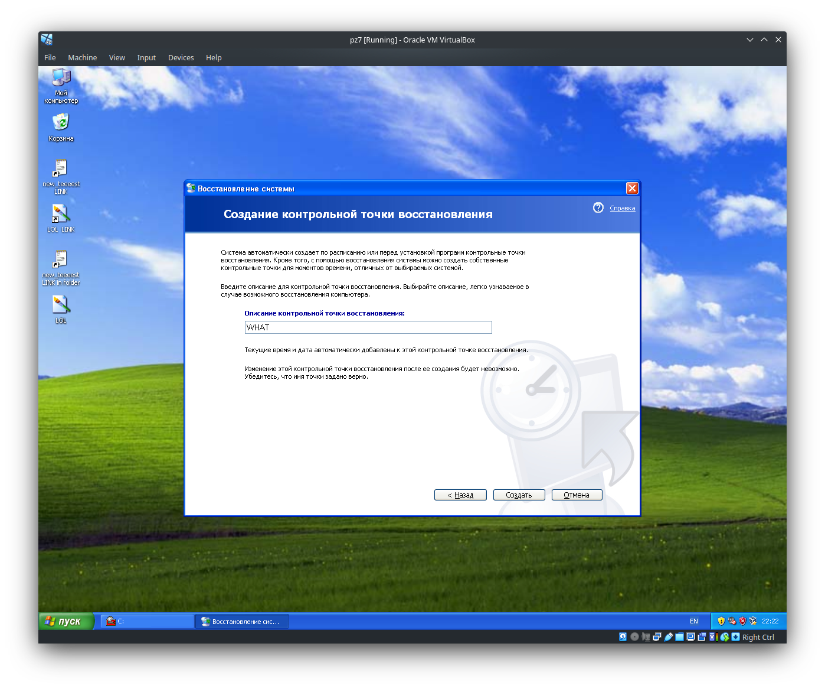

1. Используя RunTime NTFS Disk Explorer проверьте изменения в каталоге System Volume Information. Кратка законспектируйте возникшие изменения.

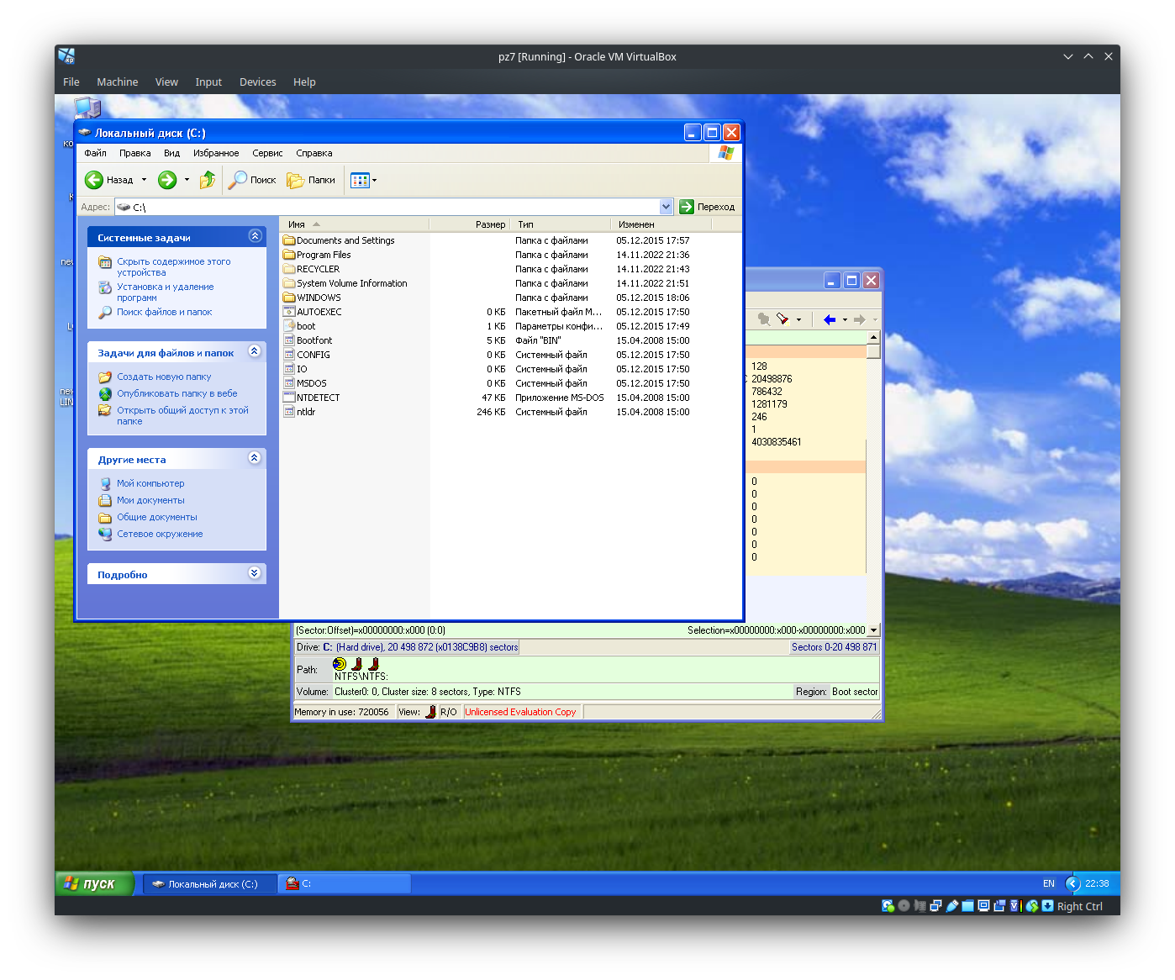

Выполнил Серебряков Алексей 431